|  |  |  |  |
| --- | --- | --- | --- |
| **COLEGIO PSICOPEDAGÓGICO EL ARTE DEL SABER – GUÍA DE TRABAJO** | | | |
| **ASIGNATURA: LENGUAJE** | **GRADO: Jardín** | **PERIODO:IV** | **FECHA: DEL 14 AL 20 DE SEPTIEMBRE.** |

**SEMANA 32**

**TEMA: CONSONANTE D Fecha límite de entrega: 20 DE SEPTIEMBRE.**

1. **LEER Y TRANSCRIBIR EN EL CUADERNO.**

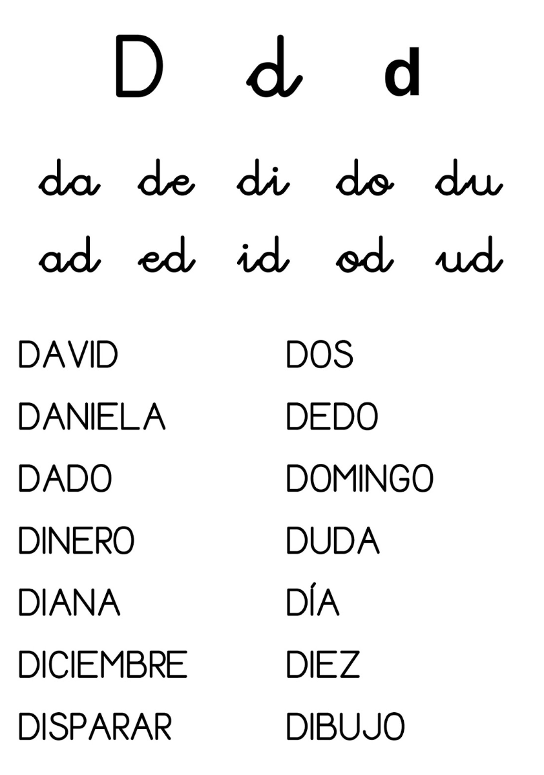

**02.**EN EL CUADERNO DE DOBLE LINEA HACER:

